Кейс-урок «Енергія Сонця,вітру та води.»

Мета: розширити уявлення учнів про використання енергії рухомої води та вітру людиною; вчити вести спостереження, порівняння; розвивати увагу, спостережливість, аналітико – синтетичні вміння; виховувати допитливість, бережне та економне ставлення до природних ресурсів, довкілля.

Обладнання: ноутбук та мережа інтернет,малюнки, фотографії, онлайн-карта областей,підручник.

Хід уроку

- Організаційний момент

Протягом вивчення цієї теми ми дізнаємось багато цікавого, тому девізом нашого уроку будуть такі слова:
Наш рідний край такий багатий,
що мусимо його пізнати.

ІІ. Хвилинка фенологічних спостережень.
Сьогодні день….,число…, місяць. На території нашої місцевості спостерігається така погода (температура, вітер, опади).
Закінчилася осінь: дні стали короткими, а ночі довгими. Всім присутнім ми бажаємо: нехай проблеми та незгоди не роблять вам в житті погоди.……………………………………………..
ІІІ. Актуалізація опорних знань.
Повідомлення теми та завдань уроку.
Сьогодні на уроці ми будемо спостерігати, досліджувати, аналізувати, як справжні науковці. А тему уроку ви дізнаєтесь, якщо прочитаєте такі речення.
ягіЕрне. руВті, одВи, яцСно

1. Бесіда
— Розкажіть, як людина підкорила вітер.
— Чому енергія вітру дешева?
— Чи можна назвати вітрові електростанції екологічно чистими?
— Якої шкоди завдають електростанції природі?
2. Робота над загадками
- Що шумить без вітру? (Річка)
- Що тече і не зупиняється? (Вода)
- Чого в руках не втримати? (Воду)
— Сьогодні на уроці ви дізнаєтеся про використання енергії води.

IV. Вивчення нового матеріалу
1. Робота за підручником
— Пригадайте, як відбувається кругообіг води в природі.
Відеоролик «Кругообіг води в природі» 1хв23с
— Пригадайте, яке значення мають річки.
— Люди здавна використовують енергію рухомої води. Найчастіше на річках будували водяні млини для розмелювання зерна на борошно. Водяні млини тепер — рідкість. Проте енергія води на річках допомагає виробляти електричний струм.

Відеоролик «Водяний млин» 2хв.
— Де швидкість течії більша — у рівнинних чи гірських річках?

— Не тільки річки на суходолі перебувають у постійному русі. Поверхня вод Світового океану також повсякчас рухається. Невичерпними джерелами енергії можуть стати рухи води в океанах і морях. До них належать рухи хвиль й припливів і відпливів, які в давнину люди називали «диханням» океану. Отже, велетенський Світовий океан містить гігантську кількість безкоштовної енергії, але для її використання потрібно споруджувати спеціальні станції.

— Розгляньте малюнки в підручнику. Розкажіть, що на них зображено.
— Знайдіть на карті гідроелектростанції. На якій річці їх найбільше?

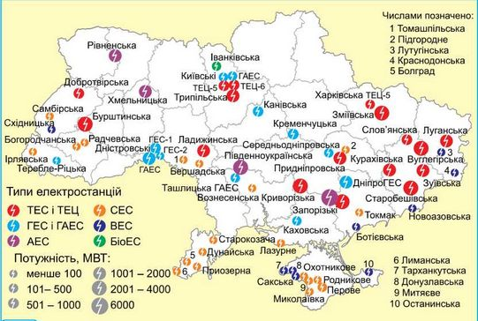

— У чому полягає перевага гідроелектростанцій?
— Про що ви дізналися? Давайте поглянемо на гідроелектростанцію
Відеоролик «Гідроелектростанція»

- А давайте порівняємо ГЕС з іншими (ВЕС, СЕС)

Відеоролик «Вітрова електростанція»

Відеоролик «Сонячна електростанція»

- Люди здавна використовують енергію рухомої води, проте енергію сонця почали використовувати нещодавно
- Енергія води допомагає виробляти дешеву електроенергію.
- Рух води у Світовому океані — невичерпне джерело чистої енергії.

2. Фізкультхвилинка «Райдуга»

V. Узагальнення й систематизація отриманих знань

1. Робота в групах

Гра «Знайди слова»
— Доберіть слова для характеристики Сонця, вітру, води.

Слова для довідки: холодний, теплий, чистий, прозорий, темний, брудний, похмурий, сильний, потужний, слабкий, яскравий, пекучий, сліпучий, могутній, красивий, жаркий.

2. Робота над малюнком
— Намалюйте те джерело енергії, яке вам здається найпотужнішим, екологічно найчистішим.

3. Робота в парах
— Порівняйте гідроелектростанцію і вітрову електростанцію. Назвіть їхні переваги і недоліки.

VІ. Підбиття підсумків. Рефлексія

— Як люди в давнину використовували енергію рухомої води?
— Дізнайтеся, як використовують енергію води у вашому краї.
— Чому енергію Світового океану називають невичерпною і чистою?

— Якою енергією людині користуватися зручніше та вигідніше: Сонця, вітру чи води? Доведіть свою думку.

VІІ . Домашнє завдання

